1^{η} Άσκηση: Να υπολογιστούν οι αντιδράσεις των στηρίξεων.
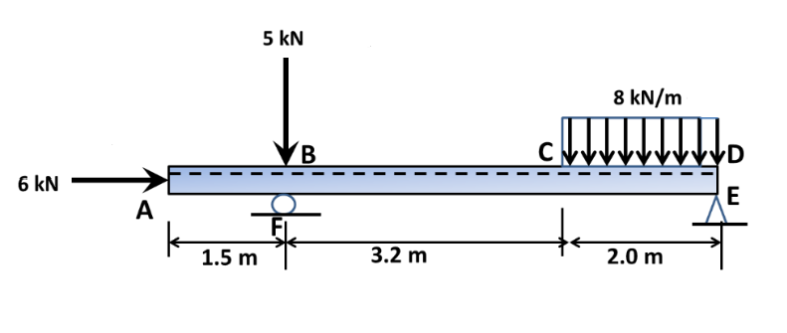
2^{η} Άσκηση: Να υπολογιστούν οι αντιδράσεις των στηρίξεων.

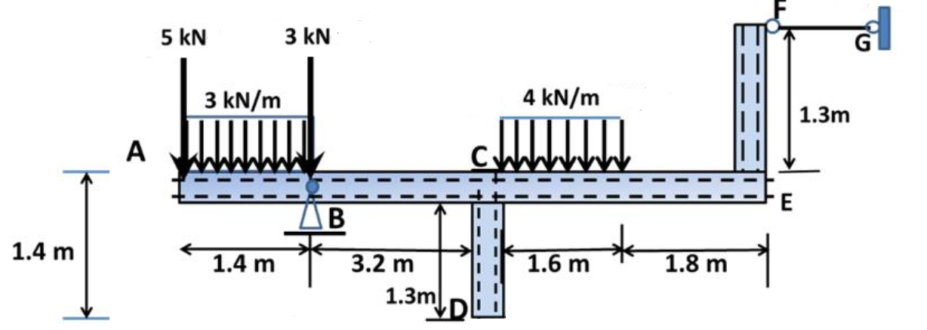

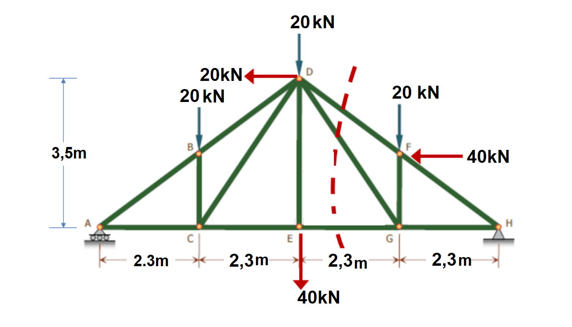
3^{η} Άσκηση: Να υπολογιστούν οι αντιδράσεις των στηρίξεων.

